PROGRAM-1

Write c program to simulate cpu scheduling algorithm

1. FCFS

2. SJF (non-preemptive)

Code for FCFS:

//fcfs cpu scheduling

#include<stdio.h>

#include<stdlib.h>

#define SIZE 4

int at[SIZE], bt[SIZE], ct[SIZE], tat[SIZE], wt[SIZE], rt[SIZE];

void input(){

printf("\nEnter the arrival times:\n");

for(int i=0;i<SIZE;i++){

scanf("%d", &at[i]);

}

printf("\nEnter the burst times:\n");

for(int i=0;i<SIZE;i++){

scanf("%d", &bt[i]);

}

}

void sorting(){

for(int i=0;i<SIZE-1;i++){

for(int j=i+1;j<SIZE;j++){

if(at[i]>at[j]){

int temp=at[i];

at[i]=at[j];

at[j]=temp;

temp=bt[i];

bt[i]=bt[j];

bt[j]=temp;

}

}

}

}

void calc_times(){

for(int i=0;i<SIZE;i++){

if(i==0) ct[i]=at[i]+bt[i];

else if(at[i]<ct[i-1]) ct[i]=ct[i-1]+bt[i];

else ct[i]=at[i]+bt[i];

}

for(int i=0;i<SIZE;i++){

tat[i]=ct[i]-at[i];

wt[i]=tat[i]-bt[i];

if(i==0) rt[i]=0;

else if(at[i]<ct[i-1]) rt[i]=ct[i-1]-at[i];

else rt[i]=0;

}

printf("\nProcess\tAT\tBT\tCT\tTAT\tWT\tRT");

for(int i=0;i<SIZE;i++){

printf("\nP%d\t%d\t%d\t%d\t%d\t%d\t%d",(i+1),at[i],bt[i],ct[i],tat[i],wt[i],rt[i]);

}

}

void calc_avg(){

float sum=0,avg;

for(int i=0;i<SIZE;i++)

sum+=tat[i];

avg=sum/SIZE;

printf("\nAverage TAT=%.2f units",avg);

sum=0;

for(int i=0;i<SIZE;i++)

sum+=wt[i];

avg=sum/SIZE;

printf("\nAverage WT=%.2f units",avg);

sum=0;

for(int i=0;i<SIZE;i++)

sum+=rt[i];

avg=sum/SIZE;

printf("\nAverage RT=%.2f units\n",avg);

}

int main(){

input();

sorting();

calc_times();

calc_avg();

return 0;

}

Output:

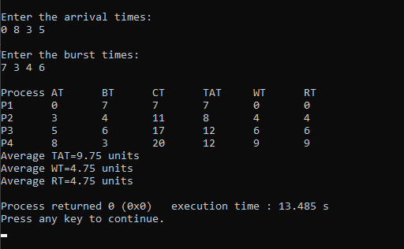

Code for SJF (non-preemptive):

// sjf cpu scheduling - non-preemptive

#include<stdio.h>

#include<stdlib.h>

#define SIZE 4

int at[SIZE], bt[SIZE], ct[SIZE], tat[SIZE], wt[SIZE], rt[SIZE];

void input(){

printf("\nEnter the arrival times:\n");

for(int i=0;i<SIZE;i++){

scanf("%d", &at[i]);

}

printf("\nEnter the burst times:\n");

for(int i=0;i<SIZE;i++){

scanf("%d", &bt[i]);

}

}

void sorting_nonpre(){

for(int i=0;i<SIZE-1;i++){

for(int j=i+1;j<SIZE;j++){

if(bt[i]>bt[j]){

int temp=at[i];

at[i]=at[j];

at[j]=temp;

temp=bt[i];

bt[i]=bt[j];

bt[j]=temp;

}

}

}

}

void calc_times_nonpre(){

for(int i=0;i<SIZE;i++){

if(i==0) ct[i]=at[i]+bt[i];

else if(at[i]<ct[i-1]) ct[i]=ct[i-1]+bt[i];

else ct[i]=at[i]+bt[i];

}

for(int i=0;i<SIZE;i++){

tat[i]=ct[i]-at[i];

wt[i]=tat[i]-bt[i];

if(i==0) rt[i]=0;

else if(at[i]<ct[i-1]) rt[i]=ct[i-1]-at[i];

else rt[i]=0;

}

printf("\nProcess\tAT\tBT\tCT\tTAT\tWT\tRT");

for(int i=0;i<SIZE;i++){

printf("\nP%d\t%d\t%d\t%d\t%d\t%d\t%d",(i+1),at[i],bt[i],ct[i],tat[i],wt[i],rt[i]);

}

}

void calc_avg(){

float sum=0,avg;

for(int i=0;i<SIZE;i++)

sum+=tat[i];

avg=sum/SIZE;

printf("\nAverage TAT=%.2f units",avg);

sum=0;

for(int i=0;i<SIZE;i++)

sum+=wt[i];

avg=sum/SIZE;

printf("\nAverage WT=%.2f units",avg);

sum=0;

for(int i=0;i<SIZE;i++)

sum+=rt[i];

avg=sum/SIZE;

printf("\nAverage RT=%.2f units\n",avg);

}

int main(){

input();

sorting_nonpre();

calc_times_nonpre();

calc_avg();

return 0;

}

Output:

